RADIO 1 BUDE VYSÍLAT ZPRAVODAJSTVÍ Z MFDF JI.HLAVA

Radio 1 bude v rámci 23. ročníku Mezinárodního festivalu dokumentárních filmů Ji.hlava vysílat zpravodajský servis o festivalových novinkách a uváděných filmech. Pořad se bude na Radiu 1 vysílat v průběhu konání festivalu od 24. do 28. října.

Zpravodajský servis na Radiu 1 přinese aktuální informace z dění na MFDF Ji.hlava, pozvánky na filmy a doprovodné akce. Vysílat se bude vždy v premiéře (v 11 hodin) a v repríze (v 16 hodin). V rámci doprovodného programu k festivalu proběhne také v sobotu 26. října Večer Radia 1. Uskuteční se v Hudebním stanu a vystoupí na něm člen kolektivu XYZ project Jakob Schubert aka St. Jakob.

23. mezinárodní festival dokumentárních filmů Ji.hlava je slavností autorského dokumentárního filmu a největší událostí svého druhu ve střední a východní Evropě. Celý festival s hravostí vybízí k promýšlení světa z nejrůznějších perspektiv. Od letoška chce být Ji.hlava navíc ještě šetrnější k životnímu prostředí, než byla dosud. Naznačuje to ostatně vizuál letošního ročníku, tradičně z dílny Juraje Horvátha. Festival se koná v Jihlavě od 24. do 29. října 2019.

Více informací o MFDF Ji.hlava najdete na www.ji-hlava.cz nebo na www.radio1.cz.

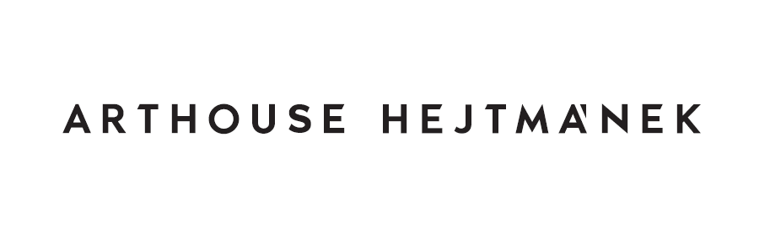

Zpravodajství z mezinárodního festivalu dokumentárních filmů Jihlava vám přináší Arthouse Hejtmánek - váš průvodce světem umění! www.arthousehejtmanek.cz

Radio 1 je možné poslouchat na frekvenci 91,9 FM (Praha) a na 97,5 FM (Plzeň), dále také po internetu. Více informací najdete na www.radio1.cz, kde jsou ke stažení i mobilní aplikace.

Toto je obchodní sdělení MEDIA CLUB, s.r.o., se sídlem Na žertvách 132/24, 180 00 Praha 8 Libeň, IČO: 294 13 982, Vaše e-mailová adresa byla získána z veřejně dostupných zdrojů, nebo na základě registrace. Odběr informačních e-mailů můžete trvale odhlásit na adrese klara.vlkova@radio1.cz

